Ежемесячная школьная газета номер №1 октябрь 2007 год
МОУ СОШ №6



Сегодня в номере:

- Эталоны красоты
- Легкоатлетическое 4-х борье

- Соревнования по пионерболу среди 5- 6 классов
- Соревнование по волей болу среди 9-11 классов
- Хорошие советы

«Эталоны красоты»  Сила побеждает силу, красота  побеждает всех.  Лопе де Вега  «Здоровье— благо, высшее для смертных, второе — быть красивого сложенья», — пелось в одном древнегреческом гимне.  Эталоном абсолютно пропорциональной фигуры в те времена считалось атлетическое сложение гражданина-воина. Абсолютная правильность пропорций женского тела связывалась с высоким ростом, красиво развернутыми плечами, тонкой талией, расширенным тазом, вертикальной линией живота, прямыми, совершенной формы ногами. Эллинские нормы красоты и гармонии совершенного женского тела олицетворяет мраморная статуя богини любви и красоты — Афродиты.  Эстетический идеал русской женщины долгое время связывался с высокой статной фигурой, величественной осанкой, плавной «лебединой» походкой.  В последнее время популярность приобрели конкурсы. Претендентка на участие в таком конкурсе должна обладать яркой индивидуальностью, чувством стиля, эмоциональностью, фотогеничностью, умением адаптироваться к различным ситуациям. Конкурентоспособными считаются девушки от 16 до 25 лет, ростом не менее 165 см, при размере одежды не более 44-46. | Важнейшее значение при этом имеют, конечно, формы тела, длинные ноги.  Предпочтение отдается девушкам, имеющим окружность бюста — 90 см, талии — 60 см, бёдер — 90 см.  Если с помощью косметики можно до неузнаваемости изменить лицо, то с фигурой такое не происходит. Не зря же французские модельеры говорят: «Была бы фигура, а личико нарисуем!»  Итак, идеалы телесной красоты в различные эпохи были различными. Во все времена есть и будут женщины разного телосложения: высокого и низкого роста, худые и полные. Но все они имеют шансы быть красивыми и привлекательными. Заключим статью словами драматурга Лопе де Вега: «У женщины, как опыт учит нас, здоровье с красотой неразделимы».  Какими бы разными ни были идеалы красоты, главное условие женской привлекательности, которое выше всех вкусов и мод, — это здоровье. Если его нет, то нет лёгкой походки, красивой осанки, хорошего цвета лица, жизнерадостности — всего того, что любую женщину делает привлекательной.

29 сентября в МОУ СОШ №6
проводились зональные соревнования по легкоатлетическому 4-х борью среди общеобразовательных школ Темрюкского район. В турнире участвовали команды школ №6, 18,27,5, 30.

Соревнования проводились по двум возрастным группам 1995 – 1996 г., 1993 – 1994 г. Команды нашей школы выступали хорошо, многие учащиеся заняли призовые места. Это – Семиболотний Сергей,
Боженко Екатерина, Степанченко Николай,
Никогосян Альберт, Прохорец Богдана.

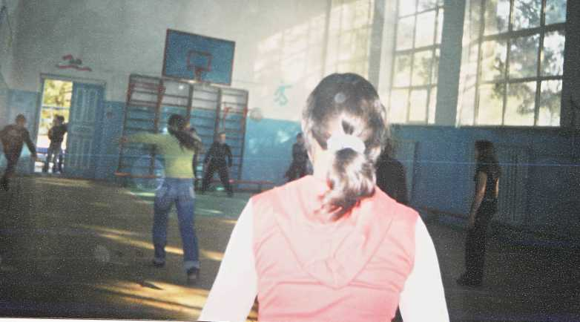

С 15 по 28 сентября в школе проводились соревнования по пионерболу среди 6-х и 5-х классов.
Победителями стали:
I место – 5 «А» и 6 «Б»
II место – 5 «В»
III место – 6 «А»

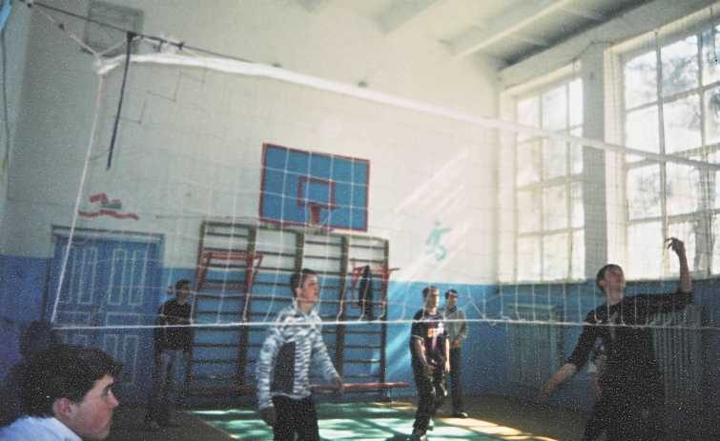

В сентябре прошло первенство
школы по волйболу среди учащихся
9 - 11 классов. В первенстве приняли
участие юноши 9 «А», 9 «Б», 9 «В»,
10 «Б», 11 классов и девушки 9 «А»,
9 «В», 10 «А», 10 «Б» и 11 классов.
Победителями среди юношей стала
команда 11 класса, а среди девушек
команда 9 «А» класса

Хорошие советы

Наука, как ни странно, до сих пор находит что-то новое в давно изученных и простых продуктах. Японские учёные утверждают, что растущая популярность зелёного чая не случайна: 3-4 чашки зелёного чая надо выпивать в день для того, чтобы заметно очистить организм от токсинов (подтверждено исследованиями). Учёные Индии представили результат своих изысканий: чёрный чай очень полезен, так как помогает сохранить зрение, предотвращает заболевания глаз.
В следующем в номере:
- Полезно знать
- Зональное первенство по мини – футболу;
- Зональное первенство по футболу;
- Весёлые старты в 9-х классах
- Соревнование «Мама, папа, я – спортивная семья!»
- О пищевых красителях и консервантах

